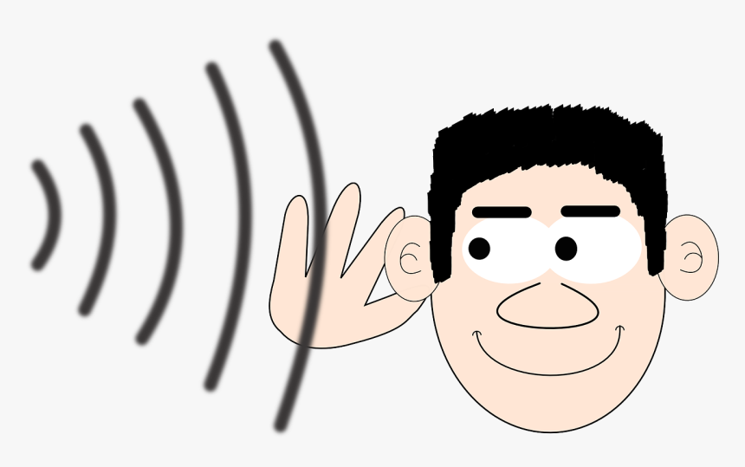
POGODI ODAKLE DOLAZI ZVUK.

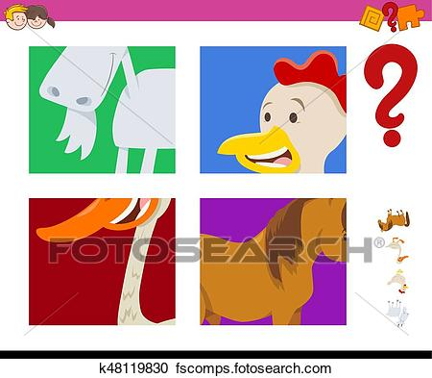

RECI MI, ŠTO SI TO ČULA?

*Napomena za roditelja:
Proizvedite zvuk određenim predmetom po želji, dok učenica ne gleda.
Ako ne obrati pažnju, ponovite ga još jednom.
Ako opet ne obrati pažnju, priđite joj i ponovite zvuk tim predmetom dok ga gleda.
Zatim joj pokažite predmet i pitajte: „Što si to čula? To je… (neka vam kaže naziv predmeta)“

